DECLARAÇÃO DE TRANSFERÊNCIA DE DIREITOS AUTORAIS

Os autores abaixo assinados do manuscrito intitulado ““Nível de atividade física, indicadores clínicos e qualidade de vida de indivíduos vivendo com HIV/AIDS” transferem os direitos autorais do presente artigo à Revista Brasileira de Atividade Física e Saúde.

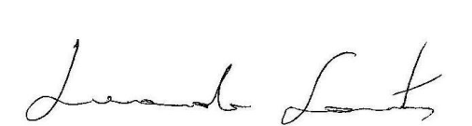
____________________
Leandro dos Santos

Londrina, PR, Julho de 2014.

